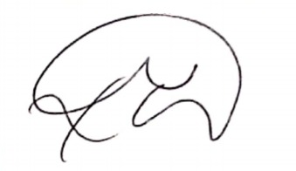

XILENIA RODRIGUEZ MEDICO GENERAL



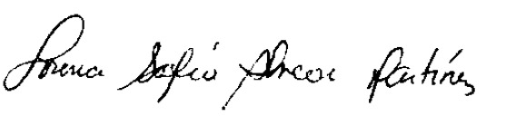

NUTRICIONISTA LORENA ALVERAR





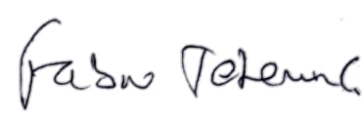 Fabio teran medico